○上尾市有料広告掲載に関する要綱

平成21年３月24日

市長決裁

改正　平成25年１月９日市長決裁

平成31年３月28日市長決裁

上尾市有料広告掲載に関する要綱

（目的）

第１条　この要綱は、市の発行する刊行物及び印刷物その他の市が有する広告媒体に民間企業等の広告を掲載し、又は掲出することにより、市において新たな財源の確保を図るとともに、地域経済の活性化に資することを目的とする。

（定義）

第２条　この要綱において「広告媒体」とは、次に掲げるものをいう。

(１)　市が発行する刊行物及び印刷物

(２)　市のホームページ

(３)　市が発送用等に使用する封筒

(４)　その他広告掲載が可能なものとして市長が認めるもの

２　この要綱において「広告掲載」とは、広告媒体に民間企業等の広告を掲載し、又は掲出することをいう。

（広告の規格等）

第３条　広告掲載に関し必要な次に掲げる事項は、広告媒体ごとに定めるものとする。

(１)　広告の規格

(２)　広告の掲載位置

(３)　広告の掲載期間

(４)　広告の掲載料

(５)　前各号に定めるもののほか、広告掲載に関し必要な事項

（広告の内容等）

第４条　広告媒体に掲載し、又は掲出する広告の内容は、原則として社会的に信用性の確保された情報とし、その形式、表現等は、当該内容にふさわしい高い信頼性を与えるものでなければならない。

２　市長は、広告の内容又は形式が次の各号のいずれかに該当すると認めるときは、広告媒体に掲載しない。

(１)　法令等に違反するもの又はそのおそれがあるもの

(２)　公の秩序又は善良の風俗に反するもの又はそのおそれがあるもの

(３)　政治性のあるもの

(４)　宗教性のあるもの

(５)　社会問題についての主義主張に関するもの

(６)　個人又は法人の名刺広告に該当するもの

(７)　風俗営業に関するもの又はこれに類するもの

(８)　貸金業又は投機的商品若しくは出資金に関するもの

(９)　公衆に不快の念又は危害を与えるおそれがあるもの

(10)　消費者被害が生じ、又は拡大するおそれがあるもの

(11)　青少年の健全な育成に障害を及ぼすおそれがあるもの

(12)　水着姿、裸体姿その他のわいせつ性を連想し、又は想起させる図画を使用しているもの。ただし、当該図画が広告の内容に密接に関係する場合はこの限りでない。

(13)　他の個人又は法人の広告であると誤認させるおそれがあるもの

(14)　責任の所在が不明確であるもの

(15)　内容が偽り又は不明確であるもの

(16)　その他広告媒体に掲載する広告として不適当であると市長が認めるもの

３　市長は、広告の表現が次の各号のいずれかに該当すると認められるときは、広告媒体に掲載しない。

(１)　投機心又は射幸心を著しくあおるもの

(２)　誇大な表現、根拠のない表現その他の事実の誤認を生じさせるおそれがあるもの

(３)　国、地方公共団体その他公共の機関が特定の個人若しくは法人又は商品若しくはサービスについて推奨、保証、指定等をしていると誤認させるおそれがあるもの

(４)　暴力、犯罪、賭博等を肯定し、又は助長するおそれがあるもの

(５)　残酷な描写その他の善良の風俗に反するおそれがあるもの

(６)　その他広告媒体に掲載する広告として不適当であると市長が認めるもの

４　前２項に定めるもののほか、広告掲載に関し必要な基準は、別に定める。

（広告の募集）

第５条　広告媒体に掲載する広告は、市がそのホームページ等により直接募集するほか、広告を取り扱う業者を通して募集するものとする。

２　市が直接広告媒体に掲載する広告を募集する場合において、当該広告媒体に広告を掲載しようとする者は、上尾市有料広告掲載申込書（第１号様式）を市長に提出しなければならない。

（広告掲載の可否の決定）

第６条　市長は、前条第２項の規定による広告掲載の申込みがあったときは、第４条第１項から第３項までの規定に照らし、及び同条第４項の基準に基づき、当該広告の掲載の可否を決定するものとする。

２　前項の場合において、必要があると認めるときは、上尾市有料広告審査委員会設置規程（平成21年上尾市訓令第９号）第１条に規定する上尾市有料広告審査委員会における審査を経た上で、当該広告の掲載の可否を決定するものとする。

３　前２項の規定により広告の掲載の可否を決定したときは、上尾市有料広告掲載（不掲載）決定通知書（第２号様式）により、当該申込者に通知するものとする。

（広告主の責務）

第７条　広告媒体に広告を掲載する者（以下「広告主」という。）は、当該広告の原稿作成に要する費用については、自らが負担しなければならない。

２　広告主は、その広告の内容が第三者の権利を侵害することのないようにしなければならない。

３　広告主は、その掲載される広告の内容に著作権その他の知的財産権を有しているものが含まれるときは、あらかじめ、当該知的財産権の使用に関し、適正な事務処理を済ませていなければならない。

４　広告主は、広告の内容に関しては、一切の責任を負わなければならない。

５　広告主は、第三者から当該広告に関連して苦情の申立て、損害賠償の請求等があったときは、自らの責任及び負担において、これを解決しなければならない。

（広告掲載料）

第８条　広告主は、市長の指定する期日までに、別に定める広告掲載料を一括して納付しなければならない。

２　既に納付した広告掲載料は、これを還付しない。ただし、広告主の責めに帰することができない事由により、当該広告の掲載を取り消し、又は当該広告の掲載に係る契約を解除したときは、この限りでない。

（広告掲載の決定の取消し）

第９条　市長は、次の各号のいずれかに該当する事由が生じたときは、第６条第１項の規定による広告掲載の決定を取り消すことができる。

(１)　当該広告の掲載によって市に行政運営上の支障が生ずるおそれのあるとき。

(２)　広告主が、広告掲載の決定があった後市長が指定する期日までに、指定された書類を提出しなかったとき。

(３)　広告主が、当該広告の掲載に関し、市長が指定する期日までに前条第１項の広告掲載料を納付しなかったとき。

(４)　掲載された広告の内容に関して第４条第２項各号又は第３項各号のいずれかに該当する事実が判明し、又は新たに出現したとき。

２　前項の規定により広告掲載の決定を取り消したときは、上尾市有料広告掲載決定取消通知書（第３号様式）により、当該広告主に通知するものとする。

（その他）

第10条　この要綱に定めるもののほか、広告掲載に関し必要な事項は、別に定める。

附　則

この要綱は、平成21年４月２日から施行する。

附　則（平成25年１月９日市長決裁）

この要綱は、決裁の日から施行する。

附　則（平成31年３月28日市長決裁）

この要綱は、平成31年４月１日から施行する。

第１号様式（第５条関係）

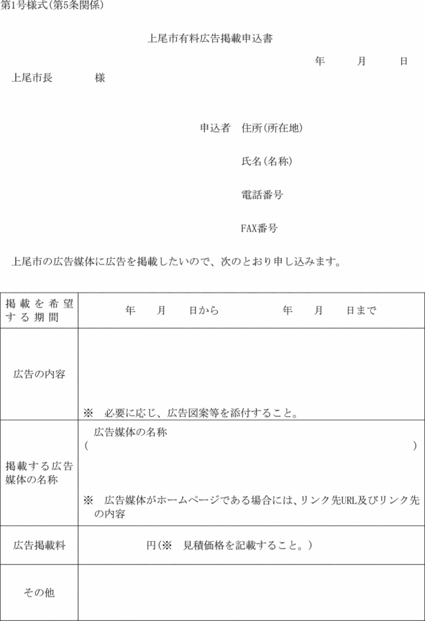

第２号様式（第６条関係）

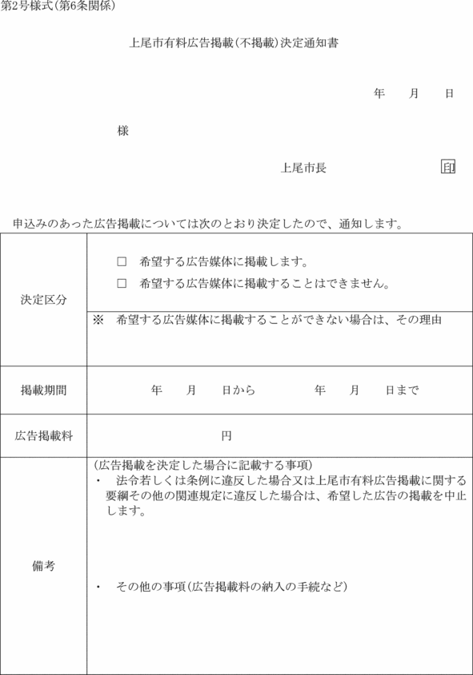

第３号様式（第９条関係）

